BAB IV
PENYELENGGARAAN PEMBELAJARAN
- Peraturan Akademik
Secara ringkas, peraturan akademik SMK N/S Lamongan dijabarkan sebagai berikut.
1. Asesmen
a. Asesmen Hasil Belajar
Sistem penilaian dilakukan dengan dengan memadukan assesmen formatif dan assesmen sumatif, namun dalam pelaksanaannya bobot nilai untuk assesmen formatif dari pada assesmen sumatif terdiri atas:
1) Penugasan Project Based Learning
2) Penugasan Portofolio
3) Penilaian akhir semester/tahun
4) Uji Unit Kompetensi Mulai Semester 3
5) Uji Kompetensi Keahlian berbasis Kluster Kompetensi mulai semester 4

b. Asesmen Sertifikasi Kompetensi oleh LSP dan dunia kerja serta Lembaga sertifikasi lainnya yang terakreditasi.

2. Kenaikan Kelas
Peserta didik dinyatakan naik kelas setelah menyelesaikan beberapa kegiatan di bawah ini yang berhubungan dengan akademik.
a). Mengikuti dan menyelesaikan seluruh program pembelajaran pada semester ganjil dan genap.
b). Absensi minimal untuk kelulusan dan kenaikan kelas setiap semester adalah 80% dari hari efektif KBM (Daring atau Luring)
c). 20% ketidak hadiran meliputi: Izin, Sakit, Skorsing dan alpha (alpha maksimal 5 hari dalam satu semester)
d). Peserta didik mengikuti seluruh rangkaian penilaian baik yang bersifat formatif maupun sumatif.

3. Kelulusan Dari SMK N/S Lamongan
Peserta didik kelas XII dapat dinyatakan lulus dari SMKN 1 Tasikmalaya dengan memenuhi persyaratan sebagai berikut:
a) Menyelesaikan seluruh program pembelajaran dari semester 1 sampai 5 b) Memiliki presentasi kehadiran di sekolah sebesar 80% di kelas XII
c) Mengikuti Ujian Sekolah
d) Mengikuti Uji Sertifikasi Kompetensi Keahlian yang diselenggarakan oleh LSP/Industri/Lembaga sertifikasi lainnya yang ditetapkan sekolah.

SMK N/S Lamongan mempunyai target kepada para lulusan untuk siap mengahadapi tuntutan zaman baik yang meneruskan ke pergurauan tinggi (kuliah), bekerja di berbagai bidang sesuai kebutuhan, memiliki karakter, dan mampu menciptakan pekerjaan sendiri sesuai dengan keahlian masing-masing (wirauasaha).

- Kalender Pendidikan dan Perhitungan Hari Efektif

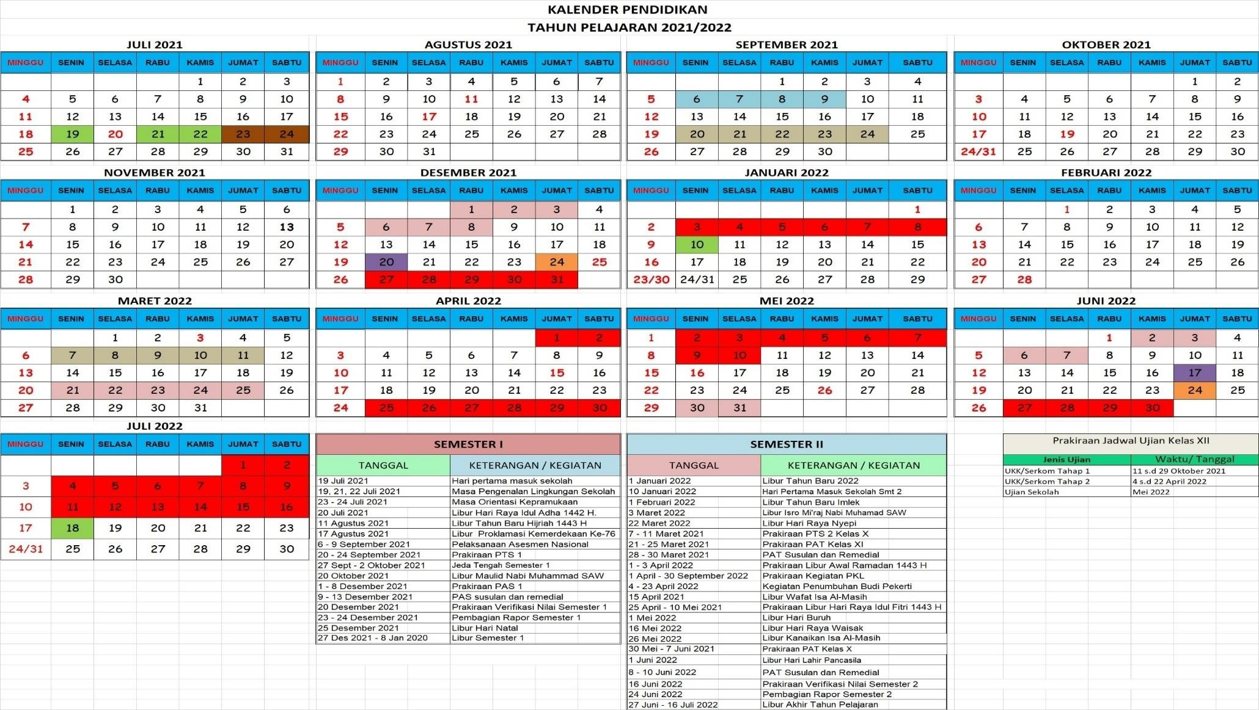

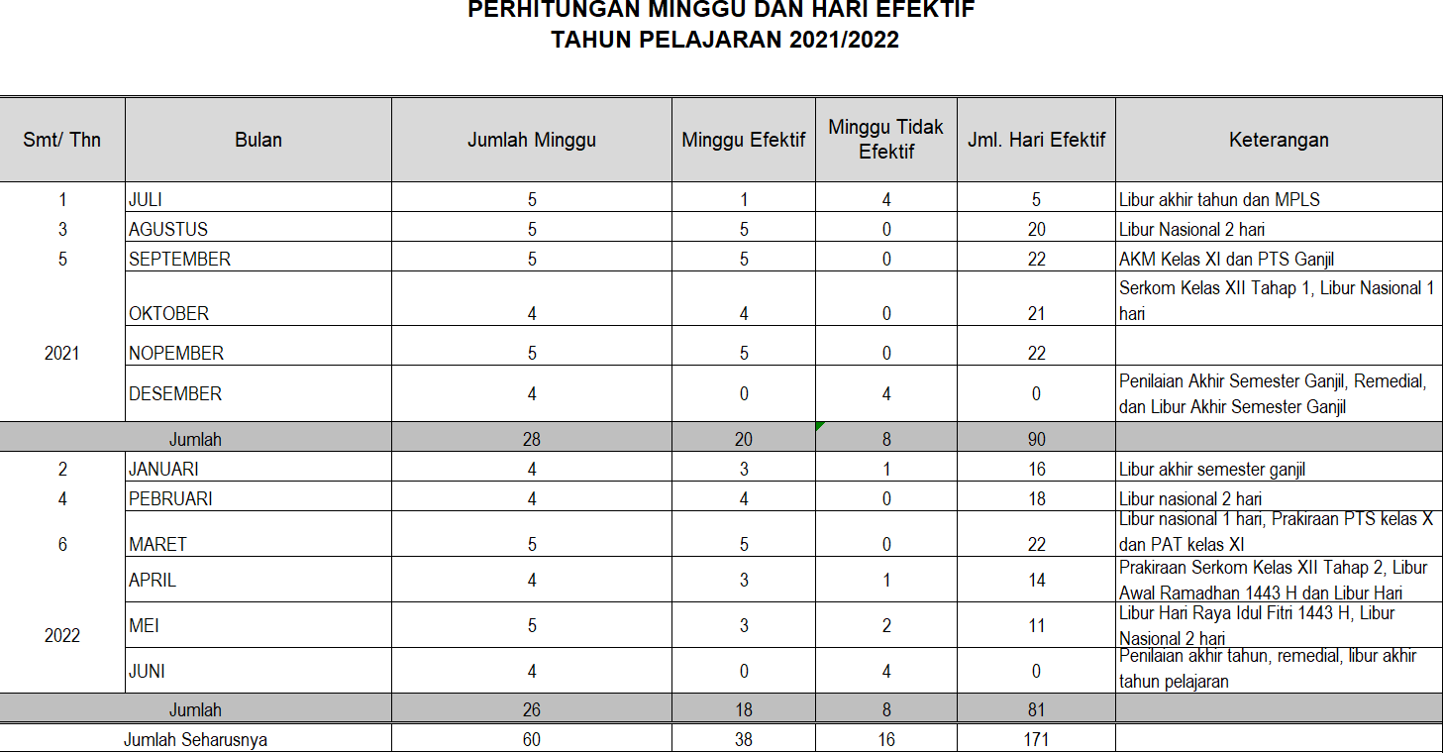
C. Pengelolaan Pembelajaran
1. Pola Jadwal Pembelajaran
Penerapan waktu pembelajaran di dalam struktur kurikulum intrakurikuler SMK N/S Lamongan, terbagi menjadi dua sistem yaitu:
a). Sistem Regular Pelaksanaan sistem reguler yang dimaksud adalah pelaksanaan pembelajaran terjadi rutin setiap minggu dengan alokasi waktu tertentu dengan memenuhi alokasi waktu per tahun yang tersedia.
b). Sistem blok Pelaksanaan sistem blok yang dimaksud adalah pelaksanaan pembelajaran terjadi pada alokasi waktu dan bulan tertentu, dengan tetap memenuhi alokasi waktu pembelajaran per tahun.
Selain itu juga setiap program keahlian sudah mengimplementasikan pembelajaran bersama DUDIKA selama 50 JP per semester atau 100 JP dalam satu tahun pelajaran. Pola pembelajaran bersama DUDIKA dilakukan melalui dua bentuk yaitu tatap muka serta praktik di industri dalam bentuk PJBL. Adapun berkaitan dengan sebaran jam pembelajaran dapat dilihat dalam tabel pada halaman berikut:
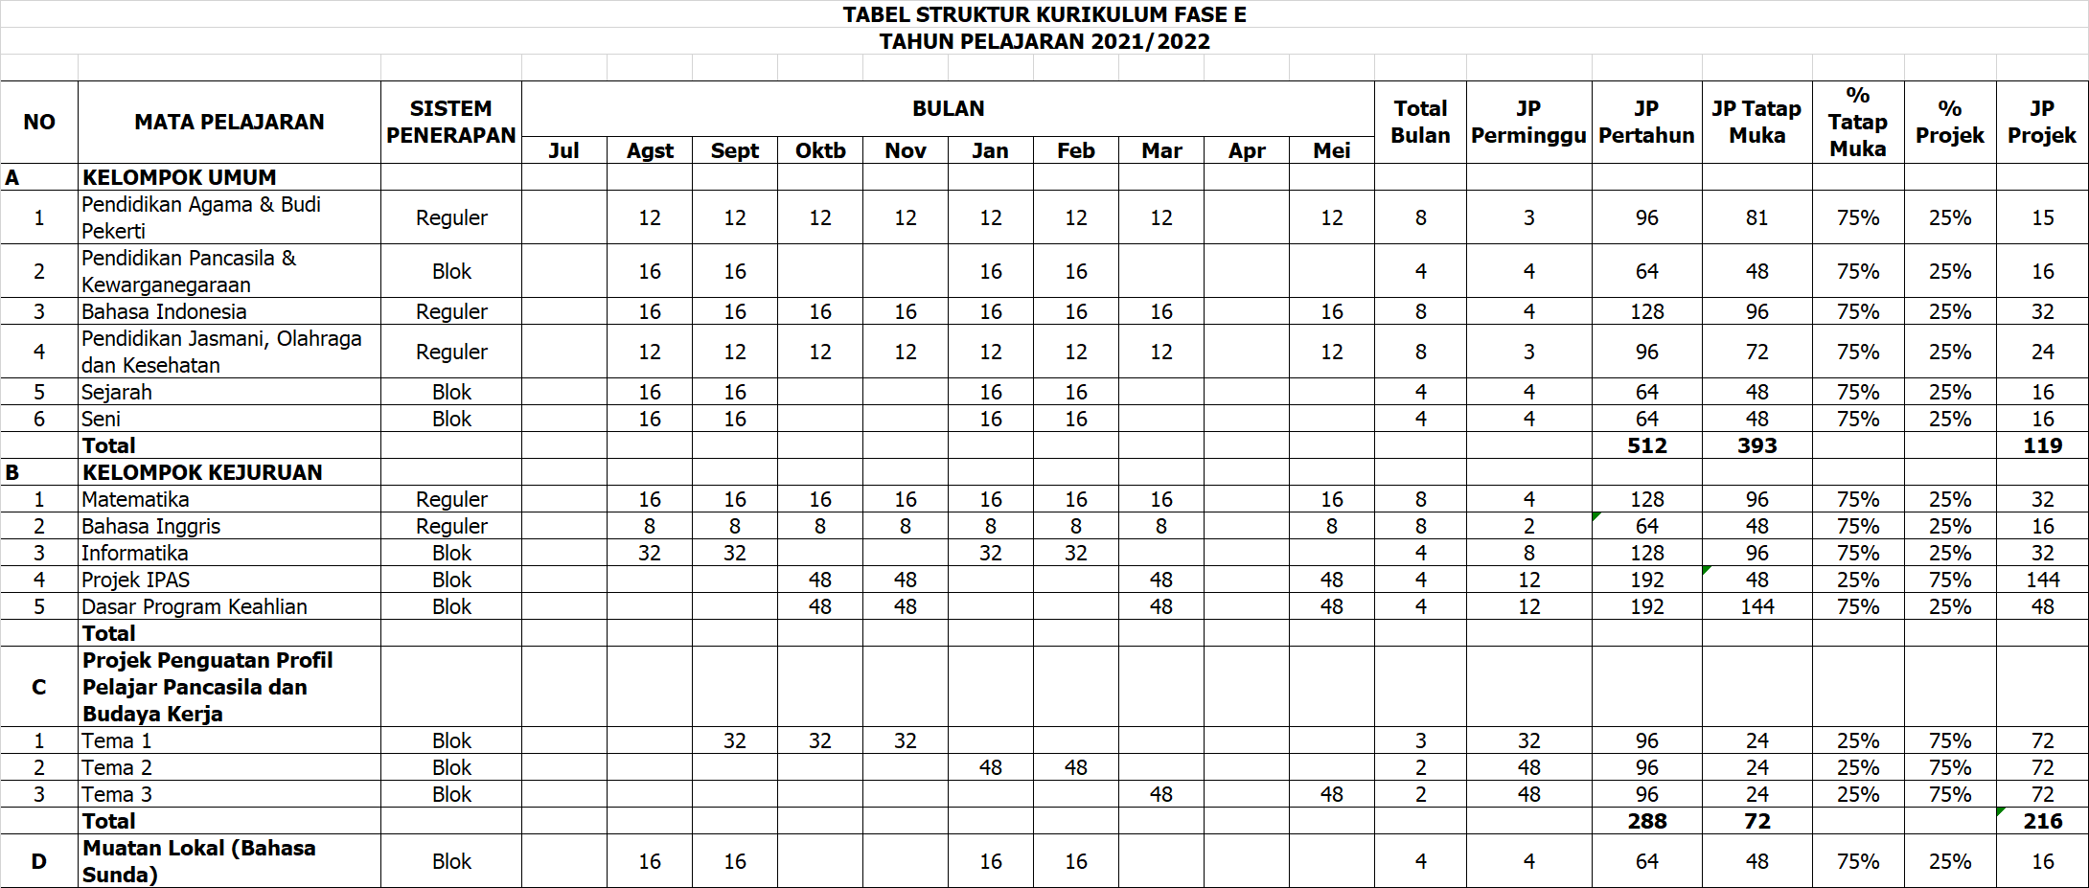
Pada tahun pelajaran 2022/2023 pembelajaran masih menerapkan protocol Kesehatan yang ketat serta berlandaskan pada ketentuan Keputusan Bersama Menteri Pendidikan dan Kebudayaan, Menteri Agama, Menteri Kesehatan dan Menteri Dalam Negeri Nomor 03/KB/202l, Nomor 384 TAHUN 2021, Nomor HK.01.08/MENKES/4242/2021, Nomor 440- 717 TAHUN 2021
tentang Panduan Penyelenggaraan Pembelajaran di Masa Pandemi Coronavirus Disease 2019 (Covid-19) dan pembelajaran tatap muka dilaksanakan secara terbatas dengan kapasitas maksimal 50% (lima puluh persen) dari seluruh siswa.

Adapun karakteristik pembelajaran di SMK N/S Lamongan pada saat pandemik covid-19 sebagai berikut:
- Blended Learning dengan perpaduan antara tatap muka terbatas, virtual meeting dan penggunaan aplikasi google classroom.
- Penjadwalan dengan menggunakan pola regular dan bloking sebagaimana digambarkan pada tabel di halaman sebelumnya
- Pembelajaran dengan pola Sinkronus melalui tatap muka dan Zoom Meeting Pukul 08.00 –11.00, kemudian dilanjutkan secara asinkronus melalui google classroom mulai pukul 11.00– 17.00
- Tidak ada jam istirahat

Strategi Pembelajaran
Dalam melaksanakan pembelajaran kepada pelajar, SMK N/S Lamongan menetapkan suatu standar strategi pembelajaran untuk diterapkan oleh guru dalam masing-masing mata pelajaran. Standar strategi pembelajaran yang ditetapkan disusun berdasarkan prinsip untuk memberikan pengalaman belajar yang bermakna dengan melibatkan pemahaman semua bagian konsep yang dipelajari dan berkaitan satu sama lain. Strategi ini diharapkan membuat pembelajaran bersifat aktif, konstruktif, menyenangkan dan melibatkan pelajar dalam proses pembelajaran.

Adapun standar strategi pembelajaran yang ditetapkan oleh SMK N/S Lamongan adalah sebagai berikut:

Koordinasi Persiapan Pembelajaran
Persiapan pembelajaran perlu dilakukan oleh guru mata pelajaran, baik yang mata pelajarannya terintegrasi secara materi maupun yang terintegrasi dalam bentuk proyek penguatan profil pelajar Pancasila. Kegiatan ini dilakukan untuk membuat kesepakatan terhadap jalannya proses pembelajaran, agar berjalan secara efektif dan sesuai dengan perencanaan.

Prosedur
Untuk prosedur pelaksanaan pembelajaran dalam satu kali pertemuan standarnya adalah terdiri dari kegiatan Pembuka, Inti dan Penutup. Setiap kegiatan memiliki komponen minimal yang harus dilaksanakan oleh guru namun guru diperbolehkan untuk menambah variasi agar pembelajaran dapat berjalan lebih efektif dan menarik selama tetap memperhatikan ketercukupan waktu pertemuan.
Komponen minimal dari setiap kegiatan dapat dilihat pada tabel berikut :

No | Kegiatan | Komponen Minimal
1 | Pembuka | - Menyiapkan kondisi fisik dan psikis pelajar  - Menyampaikan tujuan pembelajaran  - Memberikan apersepsi atau pemantik
2 | Inti | - Melaksanakan pembelajaran sesuai model pembelajaran yang dipilih  - Melakukan integrasi keterampilan Literasi, 4C (Communication, Collaboration, Critical Thinking & Creativity) dan HOTS (High Order Thinking Skill) dalam pembelajaran
3 | Penutup | - Melakukan refleksi  - Menyampaikan rencana tindak lanjut

Model Pembelajaran
Standar model pembelajaran yang dipergunakan oleh SMK N/S Lamongan dipilih berdasar kebutuhan untuk memberikan pembelajaran yang bersifat inkuiri dan kontekstual dalam kegiatan inti pembelajaran yang diberikan pada pelajar. Standar model pembelajaran SMK N/S Lamongan tersebut adalah Problem Based Learning, meliputi :
  - Project Based Learning
  - Cooperative Learning
  - Discovery Learning
  - Deferiensiasi

Media Pembelajaran
Sebagai alat bantu proses pembelajaran, SMK N/S Lamongan menetapkan standar media pembelajaran yang akan digunakan. Standar media pembelajaran yang ditetapkan mengacu pada prinsip mengintegrasikan teknologi pada pembelajaran dan memberi pengalaman belajar yang kaya pada pelajar.
Jenis standar media pembelajaran SMK N/S Lamongan dibedakan menjadi dua, yaitu media wajib dan media pilihan. Media wajib adalah media pembelajaran yang harus dipergunakan dalam setiap pembelajaran dan media pilihan adalah media pembelajaran yang boleh dipergunakan dalam pembelajaran jika diperlukan. Guru diperbolehkan menambah media pembelajaran lain jika dirasa perlu dengan tetap memperhatikan tujuan dan efektifitas pembelajaran.
Standar media pembelajaran SMKN 1 Tasikmalaya baik yang wajib atau yang pilihan dapat dilihat di tabel berikut :

No | Jenis | Media | Keterangan
1 | Wajib | - LMS Google Classroom  - Konten belajar digital Ruang Guru  - Gadget / Gawai / Laptop | Pembelajaran dilaksanakan secara digital dan paperless
2 | Pilihan | - Alat peraga  - LCD Projector / TV Plasma  - Papan Tulis  - Laboratorium  - Aplikasi Video Conference Zoom  - Internet | Disesuaikan kebutuhan pembelajaran

- Pengelolaan link and match
  - Mengundang Orang Industri untuk hadir memberikan materi kepada siswa sebagai guru tamu
  - Kurikulum disusun bersama dan berstandar industri. Pengelolaan ini dilakukan melalui penandatangan MoU dan implemantasi hasil perjanjian.
  - Melakukan kerjasama dengan perguruan tinggi, saat ini kerjasama sudah terjalin dengan Telkom University.
  - Kerjasama OJT/Magang/praktik kerja lapangan (PKL) minimal satu semester;
  - Sertifikasi kompetensi yang sesuai standar dan kebutuhan industri, baik bagi lulusan maupun guru;
  - Guru secara rutin mendapatkan update teknologi dan pelatihan dari industri untuk proses belajar mengajar;
  - Komitmen serapan lulusan oleh industri yang sudah menjalin kerjasama.

